小三小三·非同一般

01 来园情况

1.今天1月23日 周五。来园人数：来园幼儿22人，戴奕彤、陈依诺、胡攸同、张予诺、韩宇辰、霍佳禾、谢佑希、刘佳麒、郭智彬、樊星辰、颜诗芮请假。
2.早点内容：鲜牛奶、蛋糕、每日坚果。
02区域游戏
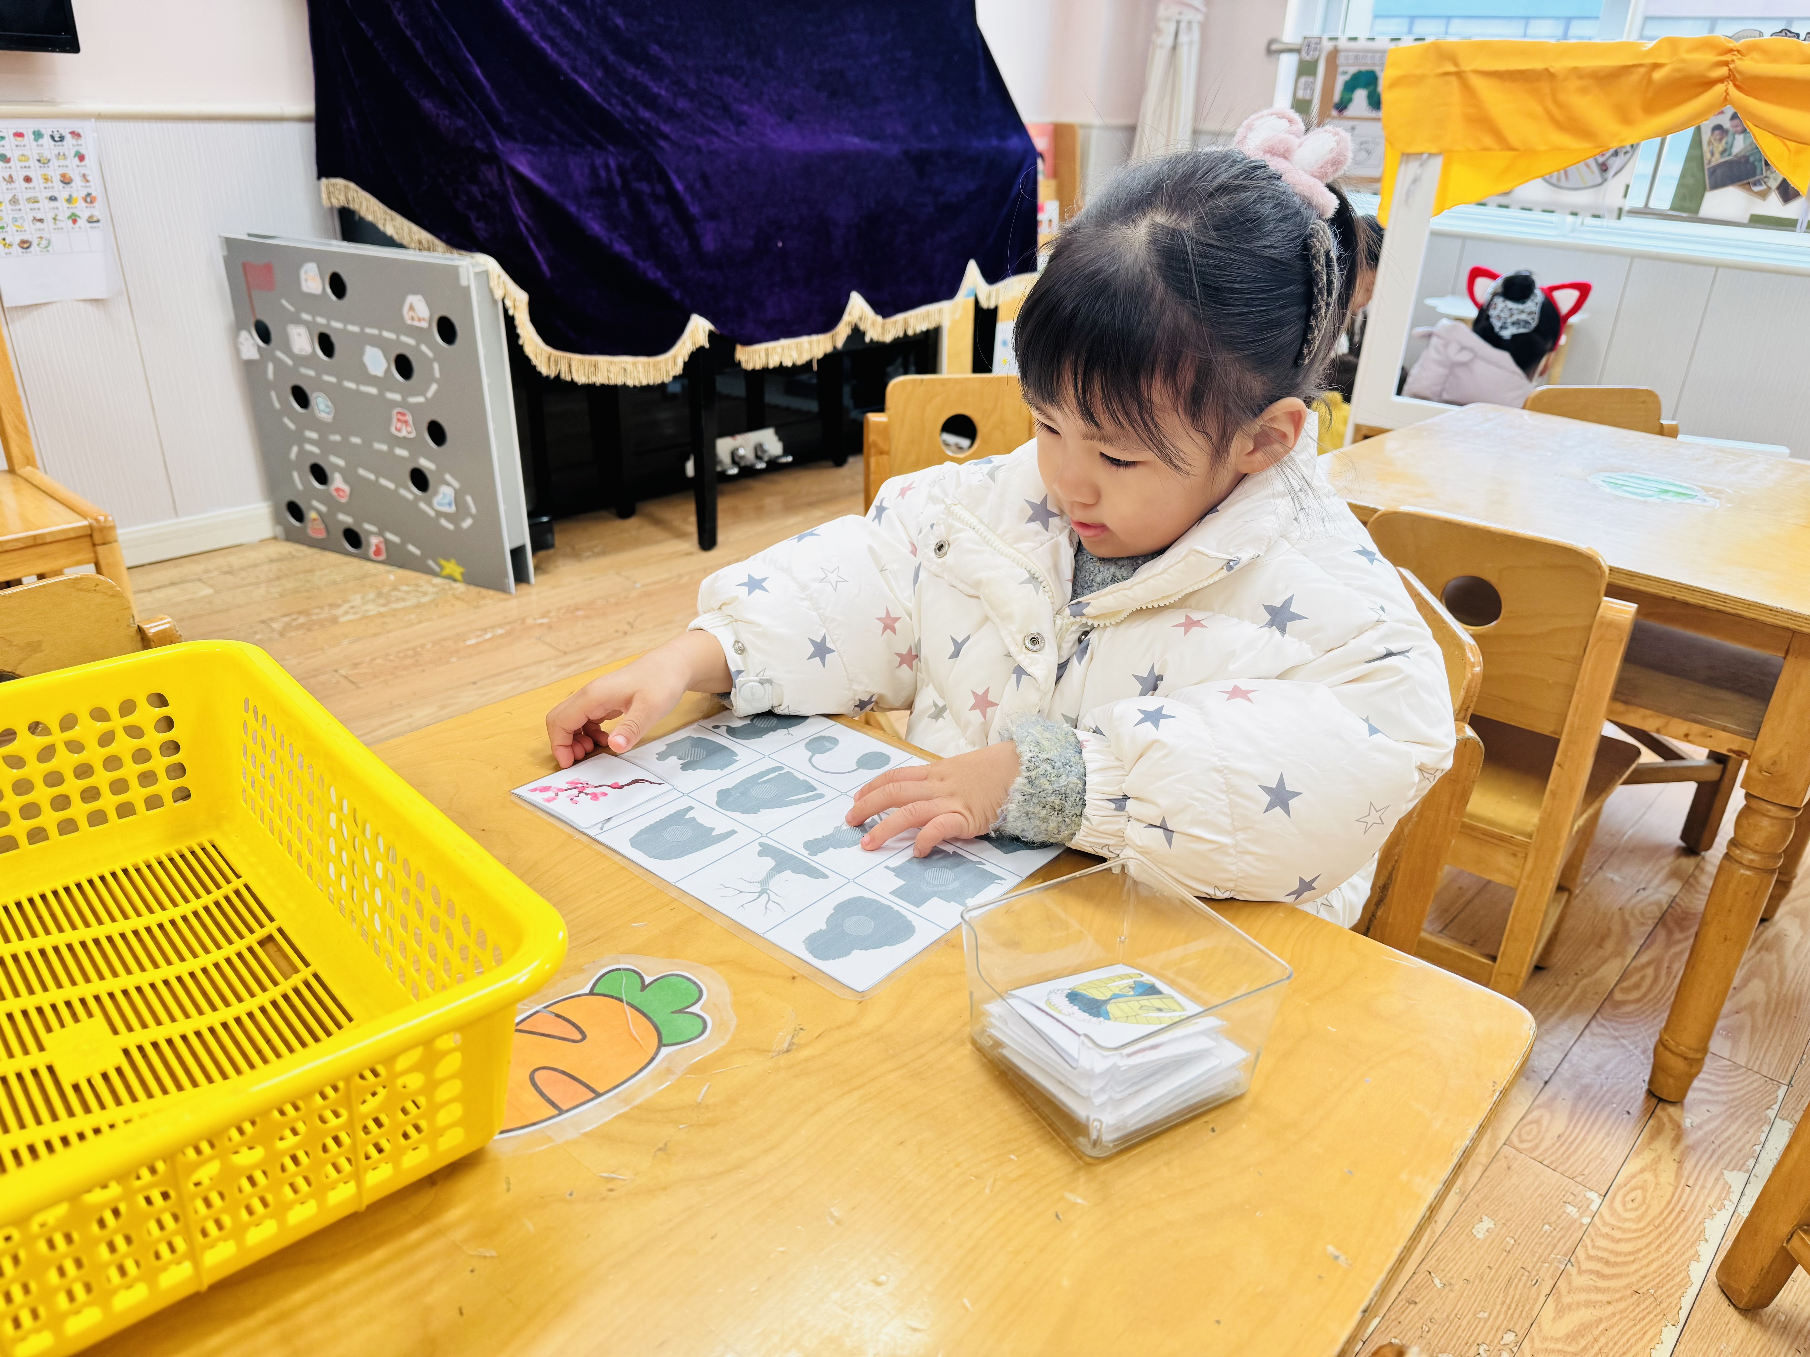 | 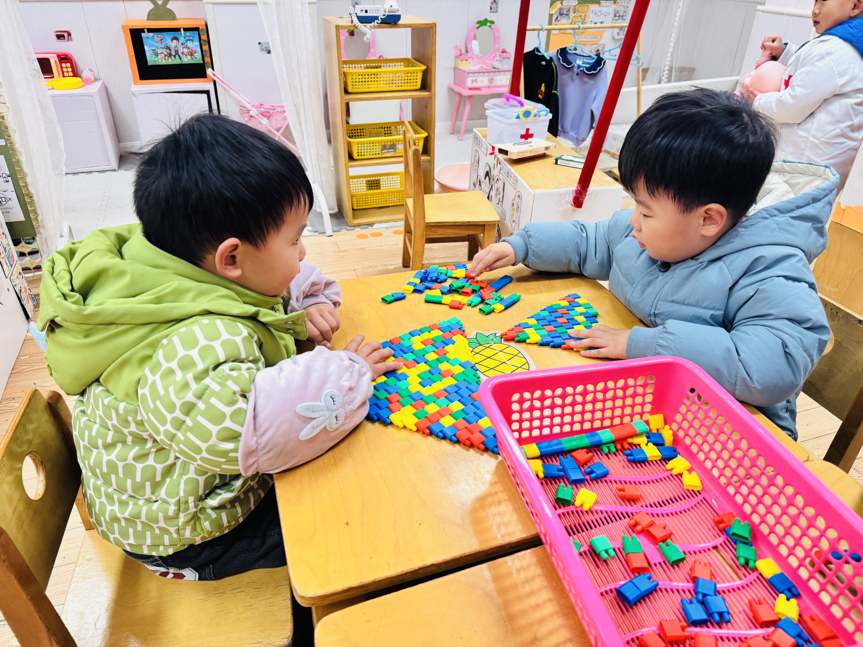
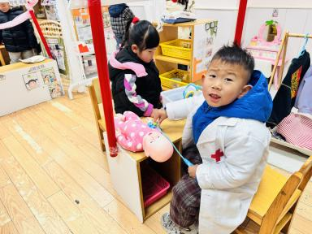 | 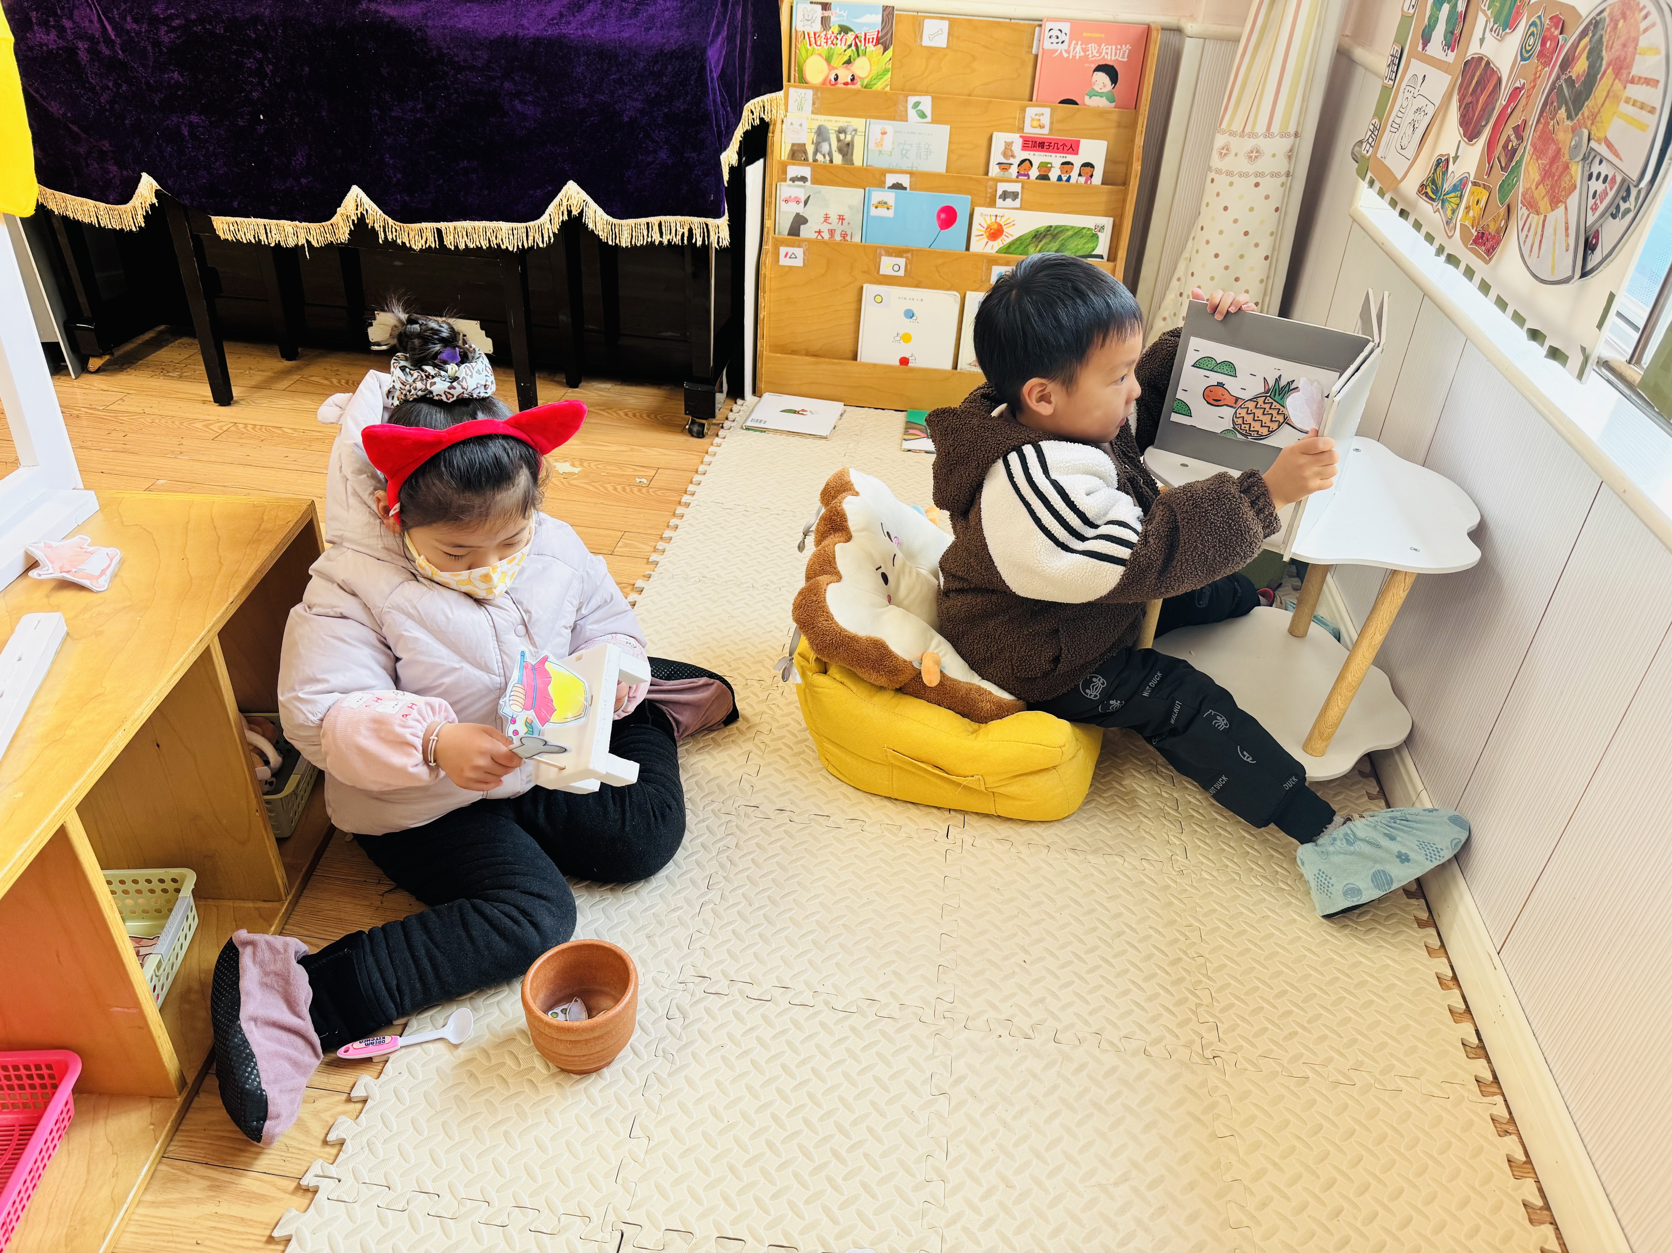
03户外活动
今天户外游戏时间，我们来到了中操场摆了一些钻爬的材料进行活动。
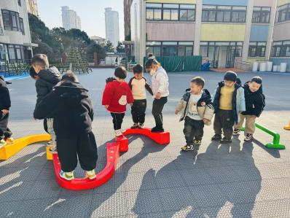 | 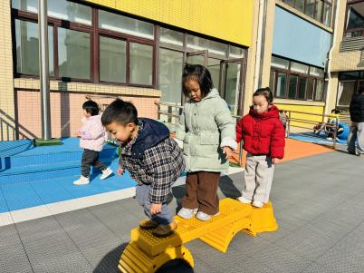 | 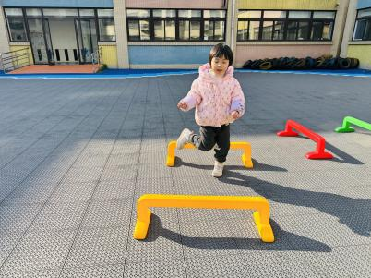
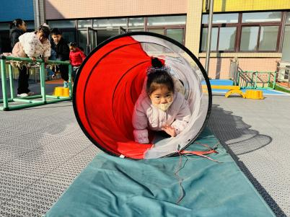 | 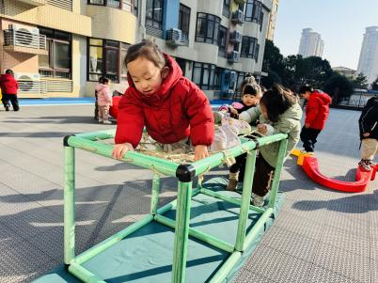 | 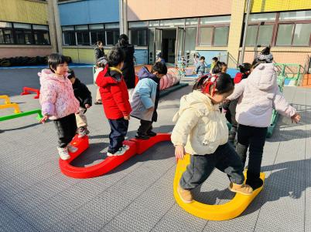

04 生活活动
午餐时光：
今天中午我们吃的是：肉松饭、红焖羊肉、包菜炒香干、魔芋紫菜汤。
全部吃完：曹筠苒、蔡楠、黄灿珝、赵卿媛、刘晨奕、韩昕硕、王苏煜、万奕辰、李一乐、游然、王君霖、周晨、唐瑾妍、翟浩程、翟浩扬。刘云熙、李茗泽、张嘉硕。
继续努力：张皓冉、黄亦可、包羽昕、吴一一。

